Председатель Собрания депутатов
- глава Чалтырского сельского поселения

ПОСТАНОВЛЕНИЕ

17.03.2025г. № 10 с. Чалтырь

О назначении публичных слушаний
по проекту решения Собрания депутатов
Чалтырского сельского поселения
«О целесообразности изменения
границ муниципального
образования «Чалтырское сельское поселение»

На основании части 4 статьи 12 Федерального закона от
6 октября 2003 года № 131-ФЗ «Об общих принципах организации местного самоуправления в Российской Федерации», статьи 10 Областного закона
от 28 декабря 2005 года № 436-ЗС «О местном самоуправлении в Ростовской области», Устава муниципального образования «Чалтырское сельское поселение», в целях описания и утверждения границ муниципального образования «Чалтырское сельское поселение» в соответствии с требованиями градостроительного и земельного законодательства, а также с учетом мнения населения постановляю:

1. Назначить публичные слушания по проекту решения Собрания депутатов Чалтырского сельского поселения «О целесообразности изменения границ муниципального образования «Чалтырское сельское поселение» согласно приложению, к настоящему постановлению на «1» апреля 2025 года по адресу 346800, Ростовская область, Мясниковский район, с. Чалтырь, ул. Мясникяна, 88 в 16 часов 00 минут.
2. Определить порядок учета предложений и замечаний по проекту решения Собрания депутатов Чалтырского сельского поселения «О целесообразности изменения границ муниципального образования «Чалтырское сельское поселение», участия граждан в его обсуждении и проведении по нему публичных слушаний согласно Приложению № 2 к настоящему постановлению.
3. Настоящее постановление вступает в силу со дня его официального опубликования.
4. Контроль за исполнением настоящего постановления оставляю за собой.

Председатель Собрания депутатов -
глава Чалтырского сельского поселения М.Х.Тызыхян

Приложение № 1
к постановлению
председателя Собрания депутатов-главы Чалтырского сельского поселения
от 17.03.2025г. № 10

РОССИЙСКАЯ ФЕДЕРАЦИЯ
РОСТОВСКАЯ ОБЛАСТЬ
МЯСНИКОВСКИЙ РАЙОН
СОБРАНИЕ ДЕПУТАТОВ
ЧАЛТЫРСКОГО СЕЛЬСКОГО ПОСЕЛЕНИЯ

РЕШЕНИЕ

О целесообразности изменения
границ муниципального
образования «Чалтырское сельское поселение»

Принято Собранием депутатов _______ 2025 года

На основании части 4 статьи 12 Федерального закона от
6 октября 2003 года № 131-ФЗ «Об общих принципах организации местного самоуправления в Российской Федерации», статьи 10 Областного закона
от 28 декабря 2005 года № 436-ЗС «О местном самоуправлении в Ростовской области», Устава муниципального образования «Чалтырское сельское поселение», В целях описания и утверждения границ муниципального образования «Чалтырское сельское поселение» в соответствии с требованиями градостроительного и земельного законодательства, а также с учетом мнения населения Собрание депутатов Чалтырского сельского поселения решило:

1. Признать целесообразным изменение границ муниципального образования «Чалтырское сельское поселение» согласно приложению к настоящему решению путем:
а) включения в состав территории муниципального образования «Чалтырское сельское поселение» земельных участков общей площадью 0,53 га из состава территории муниципального образования «Крымского сельское поселение»;
б) передачи из состава территории муниципального образования «Чалтырского сельское поселение» земельных участков общей площадью 14,02 га и включения их в состав территории муниципального образования «Крымское сельское поселение».
2. Настоящее решение вступает в силу со дня его официального опубликования.
3. Контроль за исполнением настоящего Решения возложить на постоянную комиссию по местному самоуправлению, социальной политике и охране общественного порядка (Х.А. Дзреян).

Председатель Собрания депутатов -

глава Чалтырского сельского поселения М.Х.Тызыхян

с. Чалтырь
__________ 2025 года
№ _______

Приложение к решению Собрания депутатов Чалтырского сельского поселения от _________.2025г. № __«О целесообразности изменения границ муниципального образования «Чалтырское сельское поселение»

Проектный план прохождения уточненной границы муниципального образования «Чалтырское сельское поселение» в соответствии с требованиями градостроительного и земельного законодательства
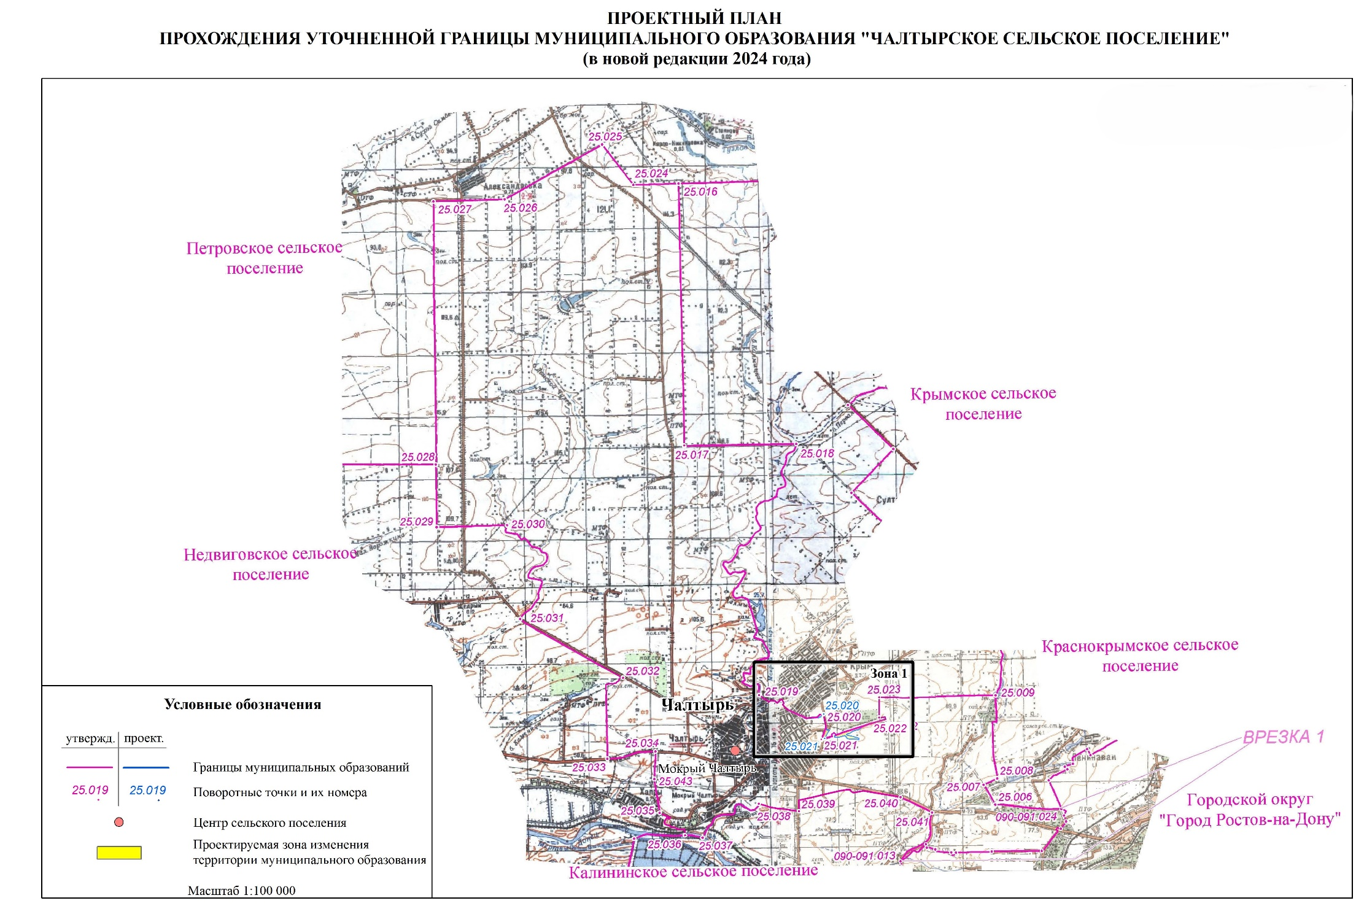
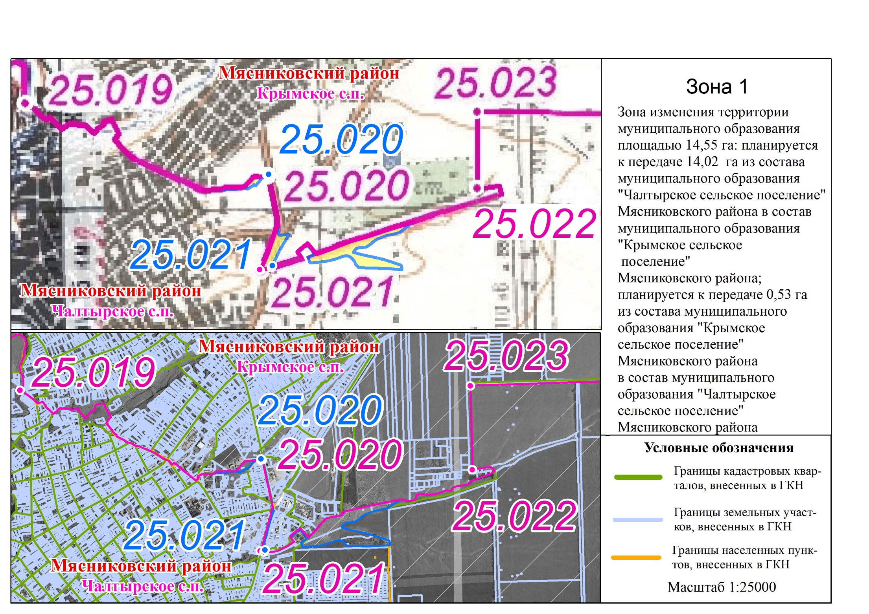

Обоснование изменений границы

№ п./п. | № зоны/точки | Причина изменения границы | Площадь зоны, га | Примечание
1 | Зона 1 | устранение пересечения с границами населенных пунктов, внесенными в ЕГРН | 14,55:  14,02;  0,53

Приложение № 2
к постановлению
председателя Собрания депутатов-
главы Чалтырского сельского поселения
от 17.03.2025г. № 10

ПОРЯДОК
учета предложений по решения Собрания депутатов Чалтырского сельского поселения «О целесообразности изменения границ муниципального образования «Чалтырское сельское поселение» (далее-Проект), участия граждан в его обсуждении и проведения по нему публичных слушаний

1.Проект подлежит официальному опубликованию (обнародованию) на официальном сайте администрации Чалтырского сельского поселения для обсуждения населением и представления по нему предложений и замечаний.
2.Для обсуждения Проекта проводятся публичные слушания.
3.Публичные слушания по Проекту назначаются Председателем Собрания депутатов - главой Чалтырского сельского поселения.
4.Предложения и замечания по Проекту направляются в письменном виде в Собрание депутатов Чалтырского сельского поселения (346800, Ростовская область, Мясниковский район, с. Чалтырь, ул. Мясникяна, 88) со дня размещения на официальном сайте администрации Чалтырского сельского поселения, указанного Проекта до дня проведения публичных слушаний.
5.Постановление Председателя Собрания депутатов - главы Чалтырского сельского поселения о назначении публичных слушаний с указанием времени и места проведения публичных слушаний не позднее чем за 7 календарных дней до дня проведения публичных слушаний подлежит официальному опубликованию (обнародованию).
6. Граждане участвуют в обсуждении Проекта посредством:
участия в публичных слушаниях по Проекту;
участия в заседаниях Собрания депутатов Чалтырского сельского поселения и соответствующей постоянной комиссии Собрания депутатов Чалтырского сельского поселения, на которых рассматривается вопрос о Проекте.
7.Участникам публичных слушаний обеспечивается возможность высказать свое мнение по Проекту, внести предложения и замечания. По истечении времени, отведенного председательствующим для проведения публичных слушаний, участники публичных слушаний, которым не было предоставлено слово, вправе представить свои замечания и предложения в письменном виде. Устные замечания и предложения по Проекту заносятся в протокол публичных слушаний, письменные замечания и предложения приобщаются к протоколу.
8. Поступившие от населения замечания и предложения по Проекту рассматриваются на заседании постоянной комиссии Собрания депутатов Чалтырского сельского поселения по местному самоуправлению, социальной политике и охране общественного порядка или на заседании Собрания депутатов Чалтырского сельского поселения. На их основе депутатами Собрания депутатов Чалтырского сельского поселения могут быть внесены поправки к Проекту.
9. Допуск граждан на заседания Собрания депутатов Чалтырского сельского поселения и его постоянной комиссии осуществляется в порядке, установленном Регламентом Собрания депутатов Чалтырского сельского поселения.
10. Заключение о результатах публичных слушаний подлежит официальному опубликованию и размещению на официальном сайте администрации Чалтырского сельского поселения, не позднее чем через 15 календарных дней со дня окончания публичных слушаний.

